Ministerul Educației și Cercetării al Republicii Moldova
Universitatea Tehnică a Moldovei
Facultatea Calculatoare, Informatică și Microelectronică

Raport

Lucrarea de laborator Nr. 11

Disciplina: Tehnici de programare

Tema: ” Obiecte și clase”

A efectuat : st. gr.SI – 262 Grigorița Alexandra

A verificat : asistent universitar Dumitrușcu Marius

Chișinău – 2026

1. Descrierea Lucrării și Obiective
Laboratorul are ca scop modelarea datelor de securitate din mediul Windows (procese active și evenimente din jurnalele de securitate) folosind paradigma Programării Orientate pe Obiect (POO) în Python.
Aplicația încarcă date din fișiere JSON, le parsează în obiecte structurate, detectează comportamente sau fișiere suspecte (anomalii/alarme) și generează rapoarte text sau JSON.

2. Structura Proiectului
Proiectul este organizat ca un pachet Python modular în interiorul repository-ului Git:
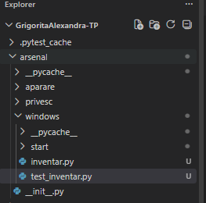

3. Implementare și Parcurgerea Punctelor din Cerință

Punctul A1: Clasa Proces -Modelarea unui proces executat pe sistemul Windows.
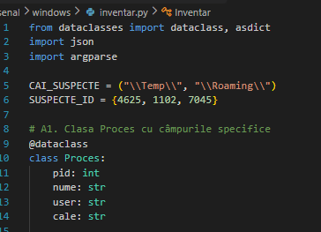

Punctul A2: Metoda e_suspect() pe clasa Proces
Verifică dacă executabilul rulează din locații temporare neobișnuite (Temp sau Roaming).
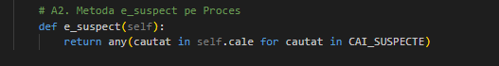

Punctul A3: Clasa Eveniment și Metoda e_suspect()
Modelarea jurnale de securitate și identificarea evenimentelor critice (ex: ID 4625 pentru logări eșuate, ID 1102 pentru curățarea jurnalului, ID 7045 pentru servicii noi).
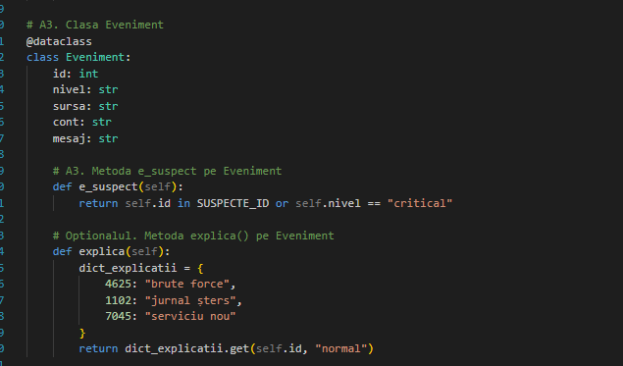

Punctul A4: Încărcarea datelor din JSON
Funcții ajutătoare pentru deserializarea fișierelor JSON direct în liste de obiecte.
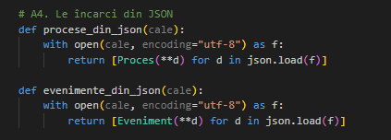

Secțiunea B: Containerul de Inventar, Raportarea și Testarea

Punctul B1: Clasa-container Inventar și Constructorul din_json
Managementul colecțiilor de procese prin încapsulare.
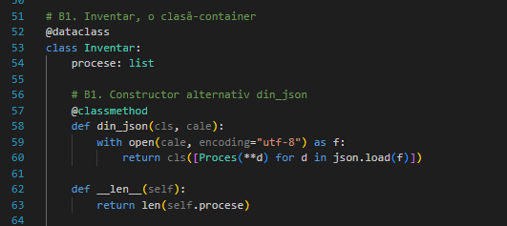

Punctul B2: Metodele de Interogare (suspecte, pe_user, scor)
Filtrarea datelor și gruparea lor pe utilizatori.
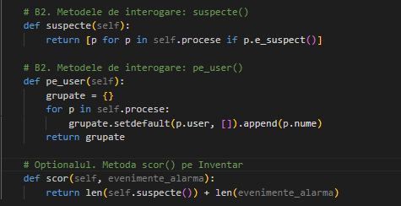
Punctul B3: Generarea Raportului (Console & JSON)
Afișarea în consolă sau formatarea JSON prin argparse.
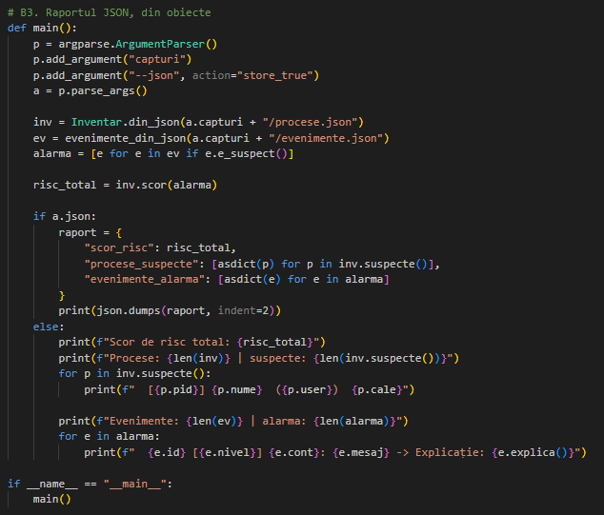

Punctul B4: Testarea Automată cu pytest
Scrierea testelor unitare pentru validarea logicii din e_suspect().
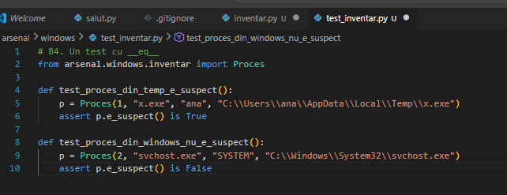

Partea Opțională
- Procese reale din PowerShell: Am folosit comanda Get-Process | ConvertTo-Json ca să exportăm datele reale din Windows direct în format JSON, testând codul pe un sistem viu, nu doar pe fișiere vechi.
- Metoda explica(): Traduce codurile seci din Windows (Event IDs) în limbaj omenesc (ex: 4625 = atac de forță brută, 1102 = jurnal șters, 7045 = serviciu nou instalat).
- Metoda scor(): Calculează un scor total de risc adunând procesele suspecte cu evenimentele de alarmă, ca să vedem rapid cât de vulnerabil este sistemul.

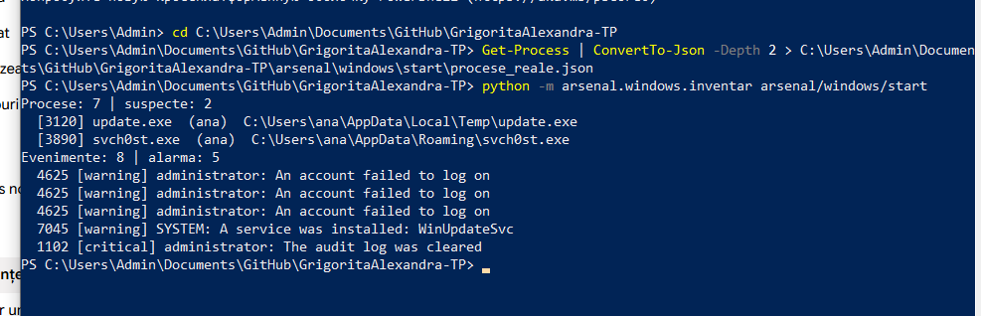

Concluzia
În cadrul acestui laborator au fost validate tehnicile de modelare a datelor folosind dataclass în Python, separarea codului în pachete modulare, precum și utilizarea fișierelor JSON pentru schimbul de date. Aplicația a fost testată cu succes folosind pytest și este pregătită pentru predare pe GitHub.

